附件二
“教育人才网”注册会员和线上招聘会报名流程
1.求职者、毕业生（实习生）注册流程：
手机扫描关注”教育人才网”公众号（jyrcwwx）→手机左下角打开“个人”栏目→点击“官网链接”→点击手机右下角“我的”栏目→填写手机号→填写验证码→完善个人资料，免费参加本平台线上招聘会，同时获取实习、就业、创业信息等。
2.企业会员注册流程：
打开网址教育人才网电脑端http://www.zgjyrcw.com “企业登录→立即注册→完善信息→等待审核→审核通过后→登录账号完善企业公司资料然后→发布职位；企业登录→招聘会报名→可参加本平台线上各类招聘会。
企业简历下载：在推荐人才、搜索人才栏查看合适简历，联系客服充值购买简历；可在搜索人才栏输入岗位、职业、学历等关键词搜索合适的人才简历。
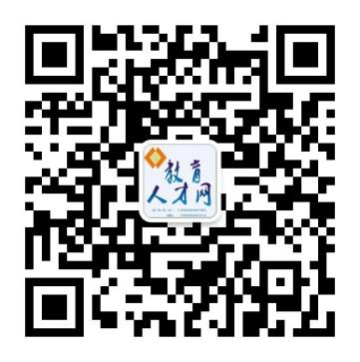教育人才网公众号个人注册会员
3.教育人才网招聘小程序：
微信公众号：jyrcwwx，左下角个人打开，“高薪微招聘”，或在微信小程序中搜索“教育人才网”，进入教育人才网招聘小程序将有更多的单位供选择；直接点击教育人才网微信公众号右下角“加入我们→线上招聘→更多职位供您选择”。
电话：400-8035068，18805513421（微信同号）

